الگوی نگارش مقاله برای کنفرانس بین المللی مهندسی ساخت و تولید ایران (قلم 14 بینازنين پررنگ)
نویسنده مخاطب با علامت ستاره به صورت بالانویس (*) بعد از اسم مشخص گردد. نویسنده مسئول استاد راهنما یا سرپرست تیم تحقیقاتی است.
مرتبه علمی شامل: (دانشجو یا فارغالتحصیل) کارشناسی، کارشناسی ارشد، دکتری یا استادیار، دانشیار، استاد

توجـه
درصورتیکه مرتبه علمی و نام موسسه دو یا سه نویسنده یکسان باشد، از یک شماره استفاده شود.
اگر مرتبه علمی و نام موسسه برای همه نویسندگان یکی باشد یا مقاله فقط یک نویسنده داشته باشد، از شماره استفاده نکنید.
نويسنده اول¹، نويسنده دوم^{2*}، نويسنده سوم² (بینازنين 10 پررنگ)
1- مرتبه علمی، رشته تخصصی، نام دانشگاه یا سازمان مربوطه (بینازنين 10) – (فقط در يک خط)
2- مرتبه علمی، رشته تخصصی، نام دانشگاه یا سازمان مربوطه (بینازنين 10) – (فقط در يک خط)
ایمیل نویسنده مسئول: author@icme2023.com (فقط یک ایمیل از نویسنده مسئول نوشته شود)
فاصله چكيده تا مشخصات نويسنده 2 خط فاصله با سايز 10

چكيده (براي عناوين اندازة قلم 10 پررنگ)
برای شرکت در این همایش، در اولین مرحله از پژوهشگران خواسته شده است تا یافتههای خود را به صورت مختصر و مفید در 4 الی 6 صفحه ارائه دهند. از مولفین انتظار می‌رود تا از ذكر مقدمات و كليات در مقاله خود به طور جدي خودداري نمايند و مستقيماً به اصل مسئلة مورد مطالعه، اهداف آن، اساس كار و ميزان موفقيت آن به استناد ارائه نتايج خود بپردازند به طوري که داوران کميته علمي به راحتي قادر به ارزيابي درست مقاله آنها شوند. خلاصه مقالات ارسالی باید داراي چكيدهاي کوتاه و در عین حال پر محتوا بین 150 تا 200 كلمه و در يك پاراگراف باشد و از اشاره به مراجع در چكيده خودداري شود.
واژه هاي كليدي (بینازنين 10 پررنگ): بین 3 تا 5 واژه - مجزا شده با خط تيره - قلم بینازنين 10، مورب و بدون فاصله از چكيده

مقدمه
خواهشمند است از تغییر عناوین بخشهای مشخص شده جداً خودداری نمایید. دبيرخانه کنفرانس از بررسي مقالاتي كه مطابق اين دستورالعمل تهيه نشده باشند، معذور است.
براي نگارش مقاله پیشرو، حتماً از نرم‌افزار مايكروسافت آفيس ورد نسخه 2016 در محيط ويندوز با امكانات فارسي استفاده شود. نگارش به صورت دو ستوني با عرض برابر 80 ميليمتر با قلم (فونت) بینازنين (B Nazanin) اندازه 10 براي فارسي و تايمز (Times New Roman) اندازه 9 براي انگليسي، خطوط تك فاصله (Single Space) مي‌باشد. تنظيم صفحه بايد در اندازه A4 به صورت كتاب چين (Mirror Margin) و به فاصله 23 ميليمتر از داخل و 20 ميليمتر از خارج كاغذ، با كناره‌ هاي رديف شده، باشد.
همچنين حاشيه لازم از بالا و پايين 20 ميليمتر ميباشد. عناوين بخش‌‌ها در مقاله با قلم نازنين 10 پررنگ با يك خط فاصله از انتهاي متن بخش قبلي تايپ شده و از شماره‌گذاري آنها خودداري شود. به جز پاراگرافي كه بلافاصله پس از عنوان هر بخش يا زيربخش مي‌آيد، خط اول بقية پاراگراف‌‌ها بايد داراي تورفتگي به اندازة 7 ميليمتر باشد.

بیان مسئله، نوآوری و ذکر اهداف
دبيرخانه کنفرانس از بررسي مقالاتي كه مطابق اين دستورالعمل تهيه نشده باشند، معذور است. مقالات بايد با فرمت docx با درج مشخصات کامل نويسندگان (هم در مقاله و هم در فرم آنلاین در وبسایت) ارسال گردند. ارسال مقالات تنها از طريق پايگاه اينترنتي کنفرانس (ICME2023.iranjme.ir) امكانپذير است. كليه مكاتبات از طريق مكاتبه با نويسنده مخاطب، انجام خواهد شد. حجم مطلوب فايل‌ها حداکثر سه مگابايت ميباشد.

روش تحقیق
فرمول‌‌ها در يك يا چند سطر وسطچين و اندازة متناسب با متن با قلم تايمز (Times New Roman) تايپ گردد. شماره آنها به ترتيب از 1 و داخل پرانتز و سمت راست ستون قرارگيرد. به عنوان نمونه به فرمول (1) توجه كنيد.
(1)
براي واژه‌‌ها و نام‌هاي خارجي، حتي‌الامكان از معادل‌هاي فارسي مصطلح و مصوب استفاده كنيد. در مورد نام‌هاي خارجي غامض يا معادل‌هاي غيرمصطلح فارسي، فقط در اولين ارجاع و بلافاصله پس از ذكر اين گونه واژه‌ها، معادل لاتين آن را در داخل پرانتز بياوريد. به عنوان مثال: لوي (Levy) و سري‌نيواسان (Srinivasan) نشان دادند كه دو کمیت مستقل هستند. واژه‌هايي كه معادل فارسي مناسب و فراگير ندارند، در اولين ارجاع، با تلفظ لاتين ولي به فارسي نوشته و لاتين آن را در داخل پرانتز بياوريد.

ارائه نتایج و بحث
جدول با قلم نازنين 8 و عنوان آن با 9 پررنگ وسطچين (حروف انگليسي يک سايز کوچکتر) تايپ مي‌شود. همة اعداد در جدول بايد به صورت فارسي و وسط‌چين تايپ شوند. عرض كلي جدول بايد برابر عرض متن باشد (80 ميليمتر). جدول 1 منطبق با اين دستورالعمل ميباشد.

جدول 1- كميت‌هاي محاسبه شده در دو مقطع به ازاء m/s 20= U
 | V_{P} (m/s) | T (K)
مقطع شمارة 1 | 18 | 311
مقطع شمارة 2 | 24 | 294

توصیه میشود هر شکل و نمودار همراه راهنما (legend) و عنوان محورها و سایر توضیحات به صورت "یک گروه واحد" در مقاله وارد شود تا از به همریختگی شکل و توضیحات آن جلوگیری شود.
ترجیحاً نمودار‌ها را به رنگ سياه و سفيد تهيه كنيد تا پس از چاپ، از كيفيت و وضوح كافي برخوردار باشند. عنوان شكل‌‌ها به صورت وسطچين در زير آنها و با قلم بی‌نازنين 9 پررنگ نوشته شود. در متن مقاله بايد به همة شكل‌‌ها با شماره ارجاع شود. اندازة اعداد، واژه‌ها، كميت‌‌ها و راهنماي منحني‌‌ها بايد به قدر كافي بزرگ باشد تا پس از درج در مقاله، واضح و خوانا باشند. عرض كلي شكل بهتر است برابر عرض متن باشد (80 ميليمتر). کمیت ها و احاد انها بایستی در امتداد محورها در صورت درج نمودار بطور شفاف قرار داده شود.

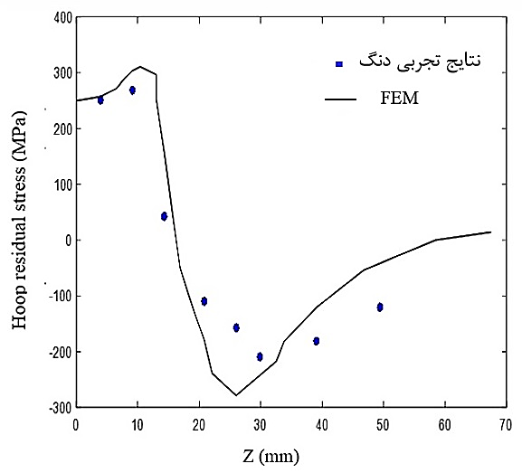

شكل 1- مقایسه نتایج تجربی دنگ و مدلسازی المان محدود انجام شده

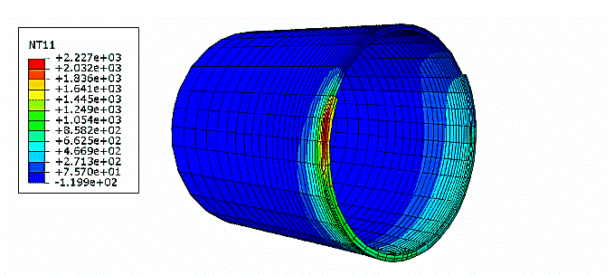

شکل2-توزیع دما حین فرایند جوشکاری

از آنجا كه نيازي به درج فهرست علائم و متغير‌ها در ابتداي مقاله نيست، بنابراين بايد هر نوع متغير يا علامت به كار رفته در متن مقاله، در اولين ارجاع به آن معرفي شود. سيستم واحدهاي مورد قبول، سيستم متريك (SI) است و همة متغير‌ها و اعداد در متن، جدول‌‌ها و شكل‌‌ها بايد در سيستم متريك ارائه شوند. اشاره به واحد اعداد يا كميت‌هاي مورد استفاده در متن، جدول‌ها و شكل‌ها الزامي است.

نتيجه‌گيري
وجود بخش نتيجه‌گيري و جمع‌بندي مطالب ارائه شده در مقاله، پس از متن اصلي مقاله الزامي است. نتیجه گیری باید کامل و گویا باشد و بتوان مفهوم کامل و دستاوردهای تحقیق را از آن استنباط نمود.

مراجع
مراجع در انتهاي مقاله به همان ترتيبي كه در متن به آنها ارجاع مي‌شود، آورده ميشوند. دقت شود که تعداد مراجع از 10 مورد بیشتر نگردد. مشخصات هر مرجع به صورت كامل و در قالب استاندارد (نمونه‌هاي زير) ذكر شوند. مراجع فارسي را با قلم نازنين نازك 10 و مراجع انگليسي را با قلم تايمز 9 نظير موارد زیر تايپ كنيد.

- Author, A., Author, B., and Author, C., 1994. “Article Title”. Journal Name, 1(5), May, pp. 1–3.
- Author, A., 1986. Book Name. Publisher Name, Address.
- Incollection, A., 1991. “Article title”. In Collection Title, A. Editor, ed., 3rd ed., Vol. 2 of Series title. Publisher Name, Publisher address, May, Chapter 1, pp. 1–3.
- Inproceedings, A., 1991. “Article title”. In Proceedings Title, A. Editor and B. Editor, eds., Vol. 1 of Series name, Organization Name, Publisher Name, pp. 1–3. Paper number 1234.
- ASME, 2003. ASME Manual MS-4, An ASME Paper, latest ed. The American Society of Mechanical Engineers, New York.
- نام‌خانوادگی‌ نویسنده اول، نام نویسنده اول و نام‌خانوادگی‌ نویسنده دوم، نام‌ نویسنده دوم، 1388. ”عنوان مقاله“، نام مجله، شماره مجله، شماره صفحه.

